이지홈피v2 홈페이지 제작 기획서(고객작성용)

이 문서는 이지홈피v2 홈페이지 제작을 위한 고객작성용 자료수집 문서로 기본형 서비스에 대한 설명을 포함하고 있습니다. 아래 내용을 작성하신 후 담당자에게 이메일로 전달해주세요.
(작성하실 수 있는 부분까지 작성해주시고 작성 중 궁금하신 내용은 고객센터로 문의해주세요.)

1. 업체정보 (*항목 필수)
항목 | 내용 | 설명
*업체명
*주소
*사업자번호
*연락처
*휴대전화
*이메일
팩스번호
기타  인증정보 |  | 기타 인증서 및 허가번호
- 사업자 정보는 홈페이지 하단에 업체정보 공개를 위해 사용되며 관리자페이지를 통해 직접 수정할 수 있습니다.
- 상담문의 연락처와 찾아오시는 길 주소는 위 정보를 기본으로 제작되며 별도의 연락처와 주소로 제작이 필요하신 경우 담당자가 알아볼 수있도록 구분하여 작성해주세요.

* 사이트 기본정보
항목 | 내용 | 설명
홈페이지 이름 |  | 브랜드이름 또는 업체이름
요청 도메인 |  | 예) www.gweb.kr
홈페이지 설명 |  | 웹사이트 설명을 45자 내외로 작성, 띄어쓰기 포함

2. 메뉴구성
1차 | 2차 | 설명
회사소개 | 인사말 | 회사소개 및 연혁 외
 | 오시는길 | 주소, 연락처, 구글맵
사업영역 | 비즈니스1 | 사업내용1
 | 비즈니스2 | 사업내용2
 | 비즈니스3 | 사업내용3
제품소개 | 제품1 | 제품설명1
 | 제품2 | 제품설명2
 | 제품3 | 제품설명3
커뮤니티 | 공지사항 | 일반게시판
 | 사진첩 | 사진게시판
 | 문의하기 | 온라인문의 입력화면
- 온라인문의의 경우 일반사용자는 입력화면만 보여지며 관리자에게는 문의목록이 제공됩니다. 또한 이지홈피 네이버메일링 연동 및 문자발송서비스(유료) 연결을 통해 문의 시 이메일 or 문자 알림을 받으실 수 있습니다.
- 콘텐츠 페이지는 기본적으로 텍스트와 이미지의 에디터 작성형태로 제공되며 관리자페이지를 통해 간편하게 직접 수정하여 이용할 수 있습니다.
- 위 메뉴항목은 고객작성의 기준대로 편성되며 관리자페이지를 통해 간편하게 직접 메뉴이름을 수정하여 이용할 수 있습니다.

3. 인덱스(처음) 화면구성
- 아래 내용을 충분히 확인하시고 내용의 고객작성 부분을 작성해주세요.
항목 | 내용
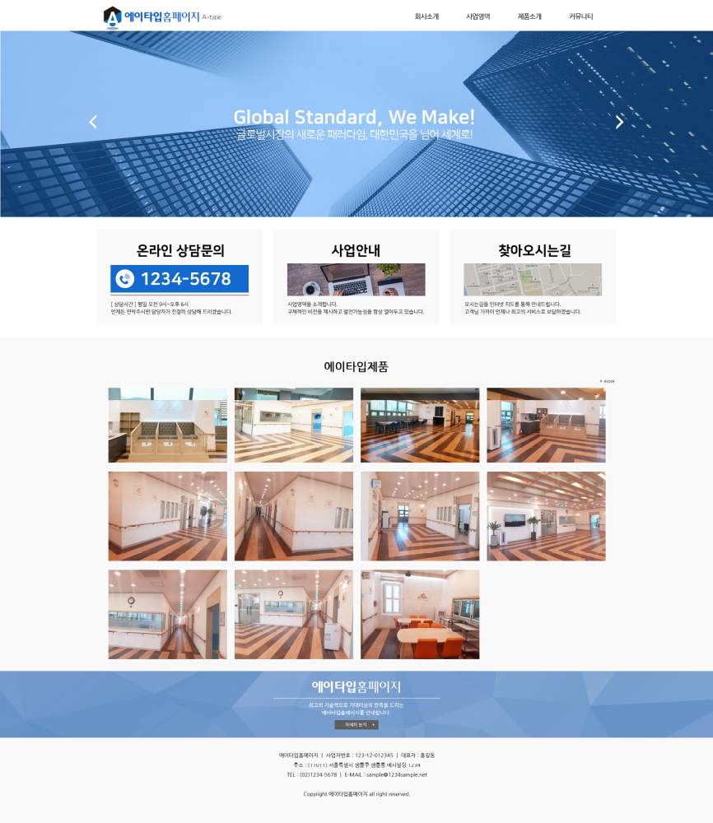 | 로고이미지 + 메뉴  - 회사의 로고이미지 파일을 전달해주세요.  - 로고이미지가 없으시다면 텍스트로 제작하여 제공됩니다. 텍스트로 제공할 경우 로고이미지로 사용할 문구와 색상을 입력해주세요.  - 위 메뉴구성을 참고하여 메뉴가 표시됩니다.  * 이하 고객작성 (로고 파일첨부 시 작성하지 마세요)  (예: 문구 - 색상)  1.
비주얼이미지

- 홈페이지 처음화면의 슬라이딩 비주얼 이미지의 문구를 작성해주세요.
- 홈페이지에 방문하면 처음에 보여지는 항목으로 고객님의 사업과 생각을 가장 잘 전달할 수 있는 문구를 3개 이내로 작성해주세요.
- 슬라이딩 이미지는 문구의 느낌에 맞는 이미지로 제작되며 문구의 위치는 중간으로 위치합니다.

* 이하 고객작성
(예 : 글로벌시장의 새로운 패러다임, 대한민국을 넘어 세계로!)
1.
2.
3.
배너 이미지 (3개)

- 배너 이미지 3개가 제작되어 제공됩니다.
- 배너구분
1. 상담문의 배너(클릭 시 전화번호 연결)
2. 사업안내 배너(클릭 시 사업정보1번 페이지로 이동)
3. 찾아오시는길 배너(오시는길 페이지로 이동)
- 배너를 다른용도로 사용하고 싶으신 경우 아래 내용을 작성해주세요.

* 이하 고객작성
(예 : 제품1번 바로가기, 블로그 바로가기, 카카오채널채팅바로가기 등)
1번 :
2번 :
3번 :

사진첩 최신글

- 사진게시판의 최신등록 이미지를 표시합니다. (예 : 커뮤니티 – 사진첩)
- 제작 시 사진게시판이 여러 개일 경우 연결할 사진게시판을 지정해주세요.
- 처음제작 시 사진게시판 게시글이 없으면 이미지가 표시되지 않습니다. 제작 후 사진게시판을 이용해 사진을 첨부하여 게시글을 작성해주세요.

* 이하 고객작성
(예 : 포트폴리오, 시공사례, 설치사진 등 )
사진첩 이름 :
하단고정 배너

- 하단 고정배너는 타이틀과 간략설명 글로 구성됩니다.
- 하단 배너의 타이틀과 간략 설명문구를 작성해주세요.
- 작성하지 않으면 회사명 - 비주얼이미지 1번 문구가 적용됩니다.

* 이하 고객작성
(예 : 에이타입홈페이지 – 최고의 기술력으로 기대이상의 만족을 드리는 에이타입홈페이지 안내입니다. )
타이틀 및 설명문구 :
하단 업체정보

- 하단에 고객의 업체 정보가 고정으로 출력됩니다.
- 기본적인 사업정보 외에 추가로 표시할 문구가 있을 경우 작성해 주세요.
- 작성하지 않으면 기본정보로 표시됩니다.

* 이하 고객작성
추가 문구 :

4. 서브(내용) 화면구성
- 아래 내용을 충분히 확인하시고 내용의 고객작성 부분을 작성해주세요.
항목 | 내용
상단 배너

- 서브페이지 상단배너는 모든 페이지에 공통 적용됩니다.
- 서브페이지 상단배너에 들어갈 문구를 작성해주세요.

* 이하 고객작성
(예 : 글로벌시장의 새로운 패러다임, 대한민국을 넘어 세계로!
상담문의 : 042-300-0032 )

이하 구성 설명

1. 서브페이지 메뉴
- 서브 상단배너 아래 보여지는 페이지의 메뉴명과 해당 그룹의 2차메뉴버튼이 표시됩니다.

2. 콘텐츠 부분
- 페이지 내용부분에는 작성해 주신 페이지 내용들과 게시판이 표시됩니다.

3. 하단 배너
- 페이지 내용 하단부분에는 처음화면의 배너 3개가 고정 출력됩니다.

4. 하단 고정배너
- 처음화면 하단 고정배너와 같습니다.

5. 페이지 내용
- 회사소개, 오시는길, 비즈니스, 제품소개 등 필요한 페이지의 내용을 작성해주세요.
- 항목명을 필요에 따라 변경하시고 내용을 작성해주세요.
- 입력칸이 부족하면 표를 추가하여 작성해주세요.
항목 | 내용
회사소개 | (아래 내용은 예제입니다.)  자연을 먼저 생각하는 친환경 기업  사람을 위한 맑은 공기를 생각하는 기업  미래를 위한 혁신과 도전하는 기업  기드온웹솔루션은 미국 애리조나대학교가 개발한 미세먼지 및  초미세먼지 저감기술을 통해 보다 맑은 공기질과  깨끗한 지구를 만들기 위한 기술을 연구, 개발하는 친환경기업입니다.  ​언제나 최고의 제품으로 깨끗한 환경과 삶의 질을 높이는데  최선을 다하는 기드온웹솔루션이 되겠습니다.
오시는길 | (아래 내용은 예제입니다.)  [본사] 대전광역시 서구 정림동로 5번길 11, 2층  [대전사업소] 대전광역시 서구 정림동로 5번길 11, 2층  TEL. 042-300-0032 FAX. 042-300-0032 E-MAIL. gideon300w@gmail.com
사업영역1 | (작성 시 좌측의 메뉴명도 수정해주세요.)
사업영역2 | (작성 시 좌측의 메뉴명도 수정해주세요.)
사업영역3 | (작성 시 좌측의 메뉴명도 수정해주세요.)
제품소개1 | (작성 시 좌측의 메뉴명도 수정해주세요.)
제품소개2 | (작성 시 좌측의 메뉴명도 수정해주세요.)
제품소개3 | (작성 시 좌측의 메뉴명도 수정해주세요.)

이지홈피v2는 기드온웹솔루션이 서비스하는 반응형홈페이지 토탈서비스 입니다.
이지홈피v2의 서비스를 이용하시는 동안 반응형웹사이트, 웹호스팅, 도메인, 전용관리자, 기술지원의 서비스를 모두 제공받으며 홈페이지운영(기본형)을 위한 별도 비용은 없습니다.
다만 기본형 서비스를 제외한 주문제작형 홈페이지 디자인 제작과 별도의 추가 기능 프로그램 제작은 별도 비용이 발생할 수 있습니다.

***************************
위 내용을 작성 후 아래 내용을 확인해주시고 자료를 첨부파일로 전달해주세요.

- 보내주실 자료 목록
1. 고객작성용 홈페이지제작 기획서 (지금 작성하신 이 문서입니다.)
2. 사업자등록증
3. 기타 인허가증 (기타 인허가증 보유하신 경우만 해당)
4. 회사 로고 이미지 파일 (로고파일을 가지고계신 경우만 해당)
5. 회사 또는 포트폴리오 사진 20장 내외 (각종 이미지제작과 사진첩 초기 게시물등록에 사용)
6. 회사소개서, 서비스 상품소개 카탈로그 및 리플릿, 전단지 등 (자료를 보유하신 경우에만 해당)
7. 기타 참고자료는 서식없이 첨부파일로 전달해주세요.

* 사진자료는 저작권에 문제가 없는 자료만 전달해주세요.
* 본 자료는 이지홈피v2 구축을 위한 초기기획서로 보내주신 자료를 토대로 상세기획 및 자료정리는 담당자가 상의드리며 제작을 진행합니다.
* 이지홈피v2 기본형 서비스는 제작 전 검수과정이 없으며 보내주신 자료를 토대로 완성제작 후 검수 요청을 드립니다. 홈페이지 디자인에 있어 디자이너와 상의하여 주문제작을 원하실 경우 아래 디자인패키지를 신청하여 제작을 진행해주세요.
* 이지홈피v2 기본형 서비스의 모든 저작 소유권은 기드온웹솔루션에 있습니다. 이 서비스는 구축비와 월이용료를 납부하고 홈페이지와 웹호스팅, 도메인, 전용관리자 및 기술지원을 제공받는 임대서비스로 홈페이지의 제작원본 및 자료를 제공하지 않습니다. 홈페이지 제작원본 및 자료의 구입을 원하실 경우 이지홈피v2 사이트라이선스를 구매해주세요. 자세한 내용은 기드온웹솔루션 홈페이지 이용안내에서 확인하실 수 있습니다.

****************************
기타 추가 상품 안내
* 부가세별도
상품 | 가격 | 설명
디자인 패키지 | 1,000,000 원 | 디자이너와 상의하여 홈페이지 디자인 전체를 주문형으로 제작합니다.
로고 제작 | 100,000 원 | 회사 로고이미지 제작 기본형 (로고이미지 및 디자인 원본파일 제공)
명함 제작 | 50,000 원 | 고급 수입지 기본형 명함 400장

기타 추가상품의 요청은 이지홈피v2 서비스 구축 전에 요청해주셔야 정상적으로 진행됩니다.
아래 고객센터로 연락주세면 자세한 상담을 통해 서비스해드리겠습니다.

고객기획서 작성 및 추가상품에 대한 문의사항은 아래 연락처로 전화주세요.
- 고객문의 : 042-300-0032, 010-2202-2326
- 이메일 : jinsuseok@naver.com 또는 gideon300w@gmail.com
- 홈페이지 : http://www.gideonwebsolution.kr
네이버에서 “기드온웹솔루션”을 검색하세요.

6 전체이미지 예시 – A타입

- PC 화면 예시

- 테블릿 화면 예시
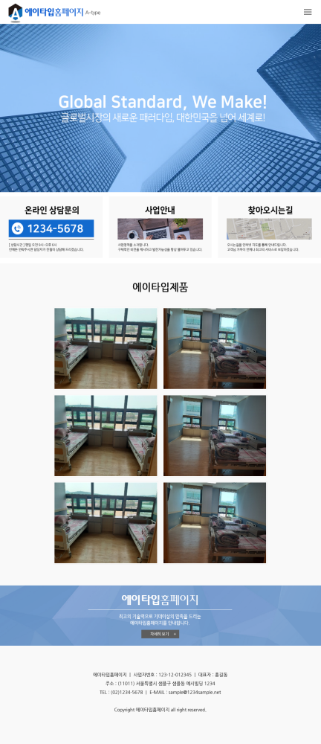

- 모바일 화면 예시
